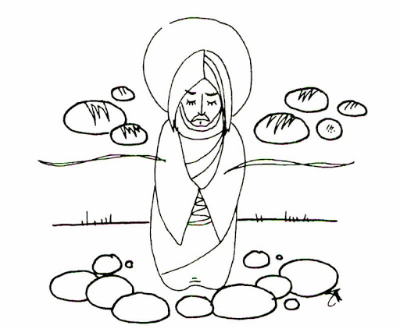

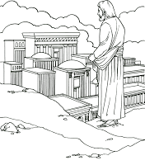

Írd be a hiányzó szavakat! Segítségedre lehet a Biblia! – Máté ev. 4. rész

„Akkor elvitte Jézust a Lélek a ____________________-ba, hogy megkísértse az ördög. Miután negyven nap és negyven éjjel ____________________-t, végül megéhezett. Ekkor odament hozzá a ____________________, és ezt mondta: „Ha Isten Fia vagy, mondd, hogy ezek a ____________________ változzanak ____________________-RÉ ”Ő így válaszolt: „Meg van írva: Nem csak kenyérrel él az ember, hanem minden ____________________-vel, amely Isten szájából származik.” Ezután magával vitte őt az ördög a szent ____________________-ba, a templom ____________________-ra állította, és így szólt hozzá: „Ha Isten Fia vagy, vesd le magadat, mert meg van írva: ____________________-nak parancsot ad, és azok ____________________-ön hordoznak téged, hogy meg ne ____________________ lábadat a kőbe.” Jézus ezt mondta neki: „Viszont meg van írva: Ne kísértsd az ____________________, a te ____________________-et!” Majd magával vitte az ördög egy igen magas ____________________-re, megmutatta neki a világ minden ____________________-t és azok ____________________-ét, és ezt mondta neki: „Mindezt neked adom, ha ____________________-va imádsz engem.”Ekkor így szólt hozzá Jézus: „____________________ tőlem, Sátán, mert meg van írva: Az Urat, a te Istenedet ____________________, és csak neki ____________________!” Ekkor elhagyta őt az ördög, és íme, angyalok mentek oda, és ____________________ neki.”

